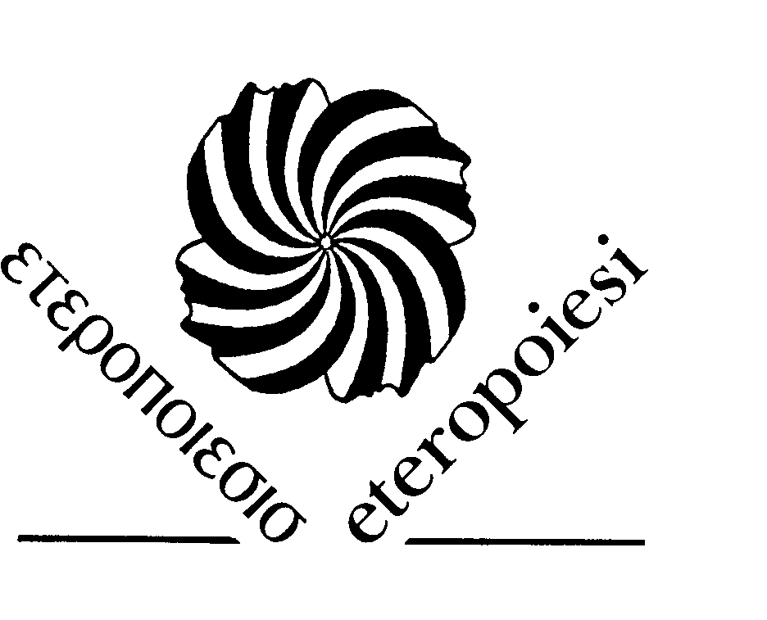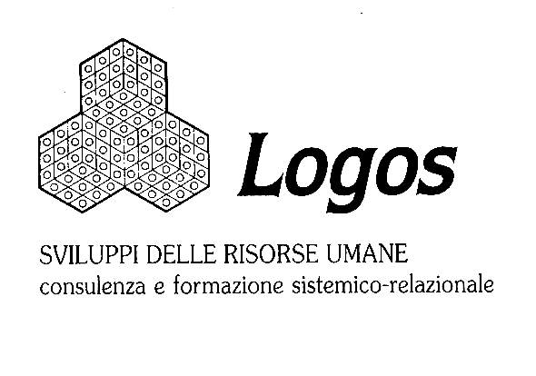
Centro Studi Eteropoiesi – Istituto di Psicoterapia Sistemica Sede Staccata di Genova
(Sede riconosciuta idonea ad attivare corsi di psicoterapia riconosciuta dal MIUR n. 2528 –
dal MURST (D.M. 16.11.2000) del 24/06/10 (GU n. 164 del 16/7/10)
Corso Francia, 98 – 10143 Torino Via F. Pozzo 19/3 – 16145 Genova
C.F. / P.IVA: 07570940010 P. IVA: 03134160104
tel/fax. 011.776.78.31 Tel/Fax: 010.313186
email: eteropoiesi@eteropoiesi.it email: info@logos.ge.it
Seminario di Formazione
LA TERAPIA CONTESTUALE.
Un percorso tra i “fatti” , le “transazioni”, la “psicologia” e l’ “etica relazionale” nel pensiero di Ivan Boszormeny-Nagy.

Relatore: Dott. ssa Angela La Gioia, Torino.
Genova, 23 maggio 2014
Sede: Sala Lignea – Biblioteca BERIO
Via del Seminario 35 - GENOVA
Orario: 9,00-17,30
Il seminario vuole creare un contesto di riflessione su alcune dimensioni della relazione di aiuto, in particolar modo quella terapeutica. La nostra società è attraversata da molte crisi: la crisi economica è ben presente e ha una ricaduta importante anche nelle pratiche delle professioni che si occupano di relazione di aiuto. Esiste al contempo una crisi di valori che pare incrinare il senso di appartenenza ad una comunità nella quale diritti e doveri divengono sempre meno esigibili. Una società che vede la generazione precedente consegnare a quella attuale “debiti” di vario genere.
La parola crisi origina dal greco “krinein”, cioè decidere, giudicare. Il termine indica perciò una svolta “in seguito alla quale avviene un cambiamento in meglio o in peggio”. L’ideogramma cinese adottato per questo termine è costituto molto significativamente da due simboli compresenti: quello del pericolo e quello della opportunità.
Parole chiave di questo percorso saranno contesto, etica, fiducia, attendibilità e pretese giustificate.
L’ “etica relazionale” alla quale fa riferimento Nagy, tratta dell’influenza sull’individuo esercitata dei membri delle generazioni passate e illustra come questo retaggio venga integrato nel suo progetto di vita e abbia influenza sulle generazioni future.
Nella vita esiste una dimensione etica che non ha radici nella cultura o nella morale, ma deriva da un bisogno, in un contesto di reciproci diritti e doveri tra le persone.
Il seminario illuminerà concetti come giustizia, equità, lealtà, affidabilità, poco trattati dal pensiero psicologico, ma che appartengono al linguaggio dell’etica relazionale.
Esiste un legame dinamico tra la persona e le sue relazioni, e per questo diventa importante che questo livello contestuale possa essere utilizzato anche in altre professioni, limitrofe a quella psicologica.

Docente: Dott.ssa Angela La Gioia, psicologa, psicoterapeuta. Didatta del Centro Studi Eteropoiesi di Torino e Logos di Genova. Da anni svolge incarichi di docenza, formazione e supervisione ai quali affianca la pratica clinica con persone, coppie e famiglie. In particolare ha occupato incarichi di coordinamento di strutture per le tossicodipendenze e svolge attività formative per il Gruppo Abele di Torino.

Costi e Facilitazioni
La quota di iscrizione è di € 80.00 + Iva 22%
Sono previste facilitazioni per: Soci Ordinari e Didatti AIMS, soci CNCP, ex allievi Logos, dipendenti di Enti convenzionati e del Comune di Genova.
Per gli Studenti Universitari la partecipazione è gratuita solo previa prenotazione entro il 15 maggio.
Iscrizioni: presso la segreteria di LOGOS. Tel./Fax 01031.31.86; info@logos.ge.it; oppure bonifico bancario INTESA SANPAOLO Ag. 4 – Genova, intestato a: LOGOS sas di V. Neri & C. - IBAN: IT67 Y030 6901 4041 0000 0013 457

